领用/保管人对本人名下的资产申请二级部门内调拨
- 在首页上面点击[资产管理]，进入资产管理界面
- 在左侧导航栏选择[资产调拨]，选择[二级部门内调拨]
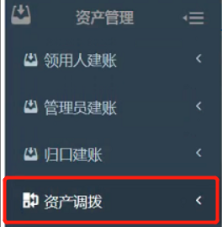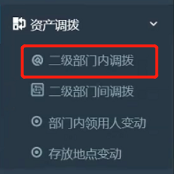
- 在右上方选择[部门内调拨申请]，进入“个人名下资产”界面
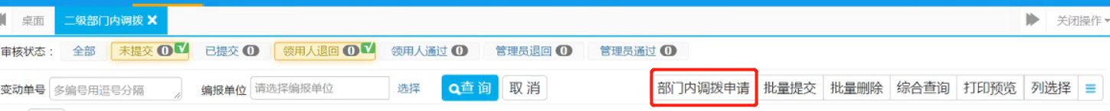
- 在该页面选中需要调拨的资产，将鼠标移动到右下角圆圈，点击弹出框内的[生成调拨单]
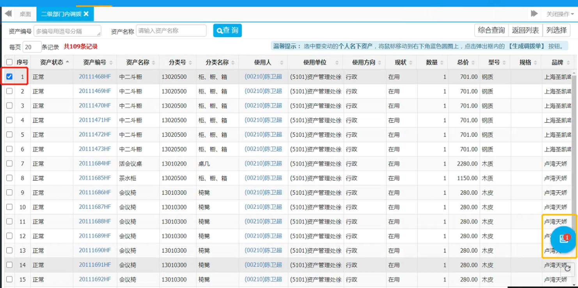
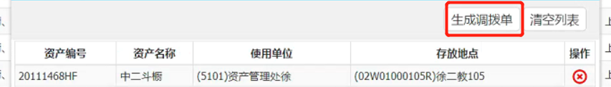
- 进入“编辑变动单信息”界面，填写调拨单中[变动后使用人]、[变动后使用单位]、[变动原因]等(带*的为必填选项)，
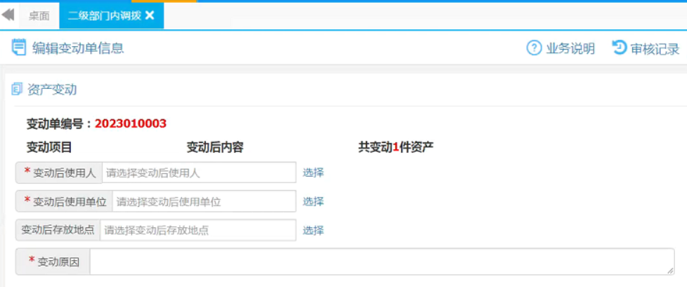
- 填写完成之后，点击[保存]，接着点击[打印预览]，打印出纸质版的调拨单，并签字
- 将签完字的纸质版调拨单进行拍照，在文档信息中打开后面的小箭头，选择[调拨申请单双方签名照片]，完成之后，选择[提交]按钮，等待变动后使用人确认接收，然后部门管理员审核通过后完成部门内调拨流程。
